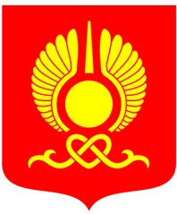

РОССИЙСКАЯ ФЕДЕРАЦИЯ
РЕСПУБЛИКА ТЫВА
ХУРАЛ ПРЕДСТАВИТЕЛЕЙ ГОРОДА КЫЗЫЛА

ПОСТАНОВЛЕНИЕ

От 28 декабря 2016 года г.Кызыл № 77

О досрочном прекращении полномочий депутата Хурала представителей города Кызыла 4 созыва

В соответствии с п.5 ч.10 ст. 40 Федерального закона от 6 октября 2003 года № 131-ФЗ «Об общих принципах организации местного самоуправления в Российской Федерации», руководствуясь ст.18 Устава городского округа «Город Кызыл Республики Тыва», принятого решением Хурала представителей города Кызыла от 5 мая 2005 года № 50, во исполнение решения Кызылского городского суда от 22 ноября 2016 года

Хурал представителей города Кызыла РЕШИЛ:

- Прекратить досрочно полномочия депутата Хурала представителей города Кызыла 4 созыва Елсукова Владимира Александровича.
2. Контроль за исполнением настоящего решения возложить на Комитет по правовой политике, регламенту и общественной безопасности Хурала представителей города Кызыла.
3. Настоящее решение вступает в силу со дня его принятия.

Глава города Кызыла Д. Оюн

